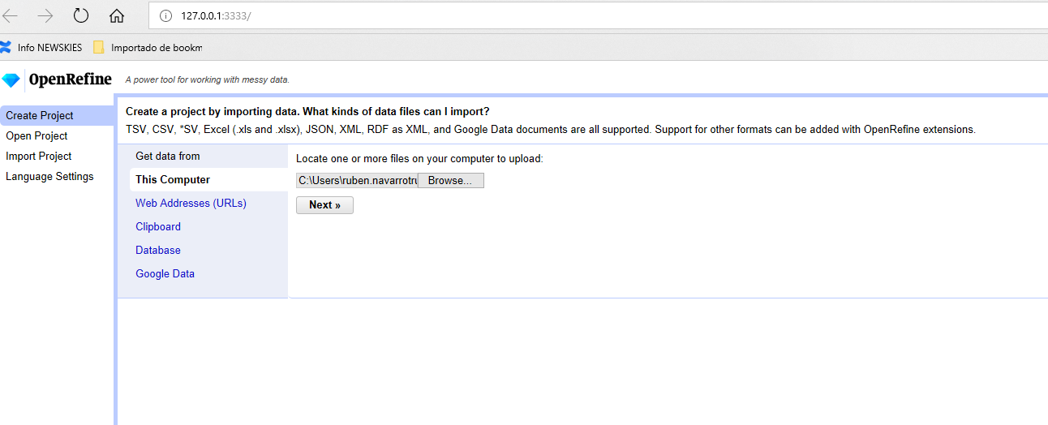

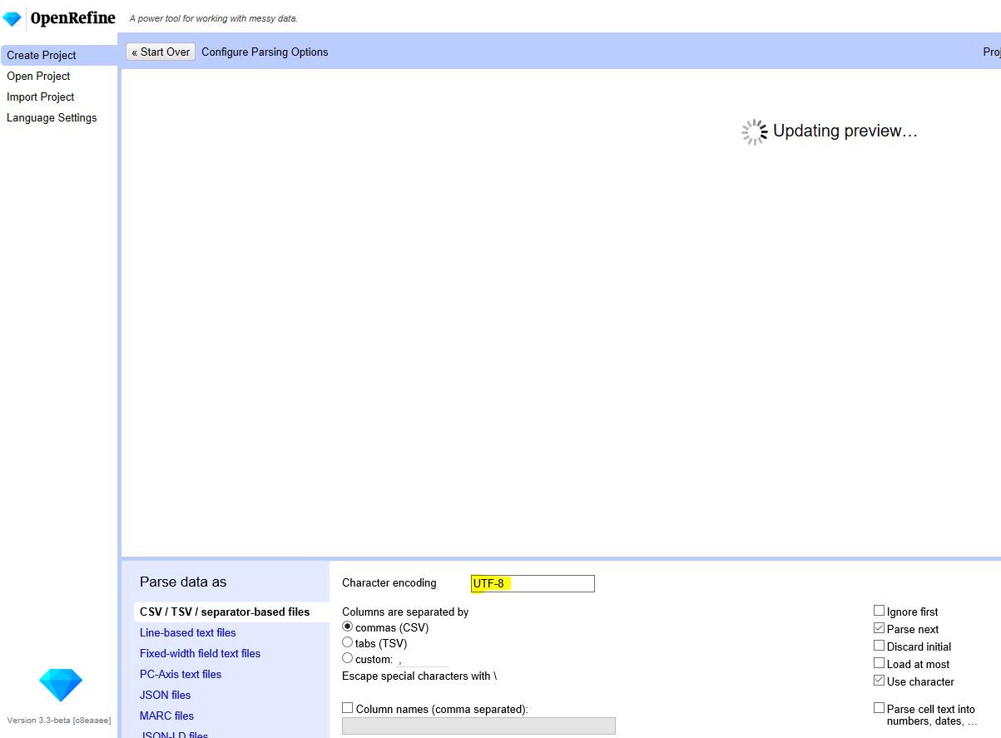

Transform to date

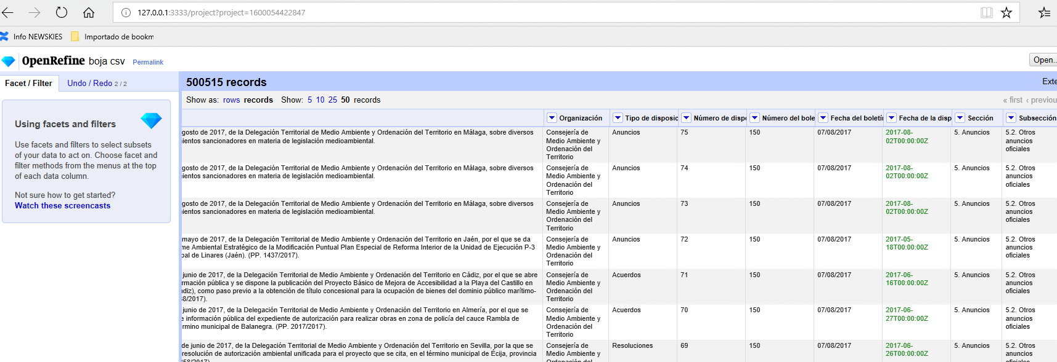

Facet -> TimeLine Facet (Fecha de la disposición)

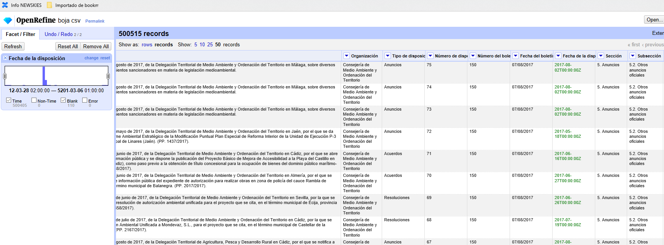

Transform to Date and Date Facet (Fecha de la publicación y Fecha del boletín)

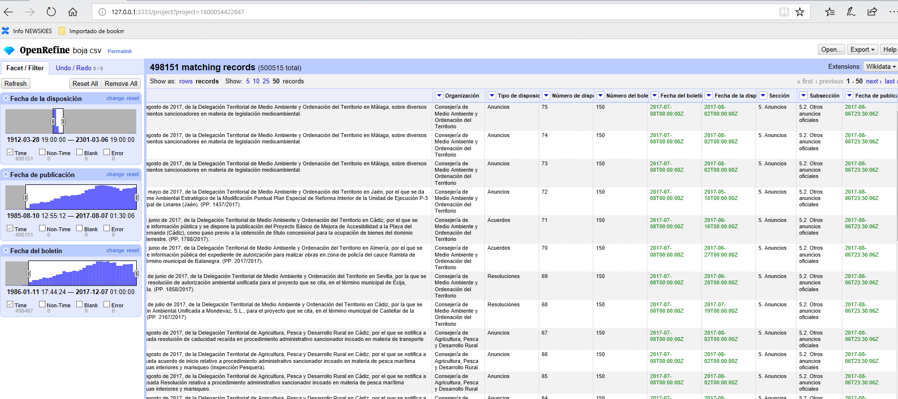

Text Facet (Tipo Disposición) and CLUSTER

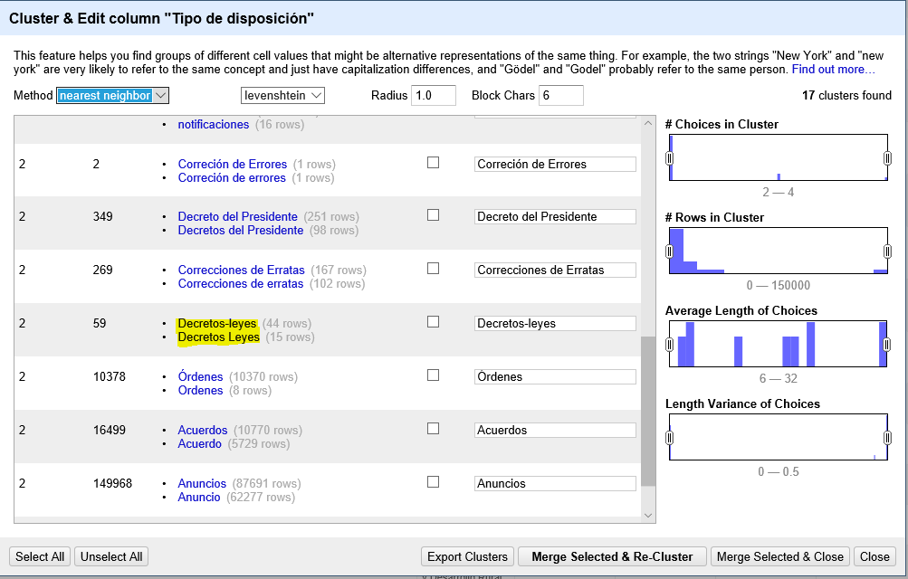

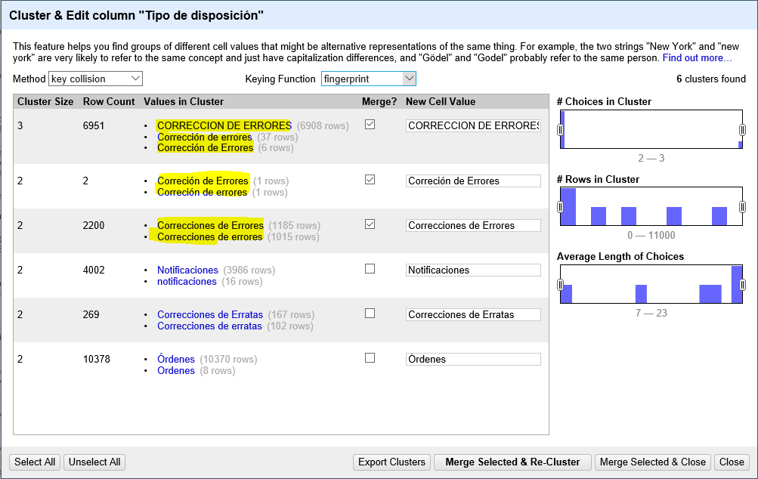

Highers using Fecha de la disposicion + Fecha de publicación + Fecha del boletín

